Для заказа доставки работы
воспользуйтесь поиском на сайте http://www.mydisser.com/search.html

МІНІСТЕРСТВО ОСВІТИ І НАУКИ УКРАЇНИ
ХАРКІВСЬКИЙ НАЦІОНАЛЬНИЙ УНІВЕРСИТЕТ
БУДІВНИЦТВА ТА АРХІТЕКТУРИ

АСТАХОВ АРТЕМ АНАТОЛІЙОВИЧ

УДК 624.012.3+699.812

ПІДВИЩЕННЯ ВогнестійкОСТІ безбалкових плит
перекриттів монолітних будівель з
безригельними каркасами

05.23.01 - будівельні конструкції, будівлі та споруди

АВТОРЕФЕРАТ
дисертації на здобуття наукового ступеня
кандидата технічних наук

Харків - 2013
Дисертацією є рукопис

Робота виконана в Харківському національному університеті будівництва та
архітектури Міністерства освіти і науки України.

Науковий керівник - доктор технічних наук, професор
Фомін Станіслав Леонідович,
Харківський національний університет будівництва
та архітектури Міністерства освіти і науки України,
професор кафедри залізобетонних і
кам'яних конструкцій.

Офіційні опоненти: доктор технічних наук, професор
Корсун Володимир Іванович,
Донбаська національна академія
будівництва та архітектури Міністерства
освіти і науки України,
завідувач кафедри залізобетонних
конструкцій;

кандидат технічних наук, доцент
Стельмах Олег Адамович,
Національний університет цивільного захисту України,
Міністерство України з питань надзвичайних ситуацій
та у справах захисту населення від наслідків
Чорнобильської катастрофи доцент кафедри
наглядово-профілактичної роботи
в населених пунктах.

Захист відбудеться “ 5 ” листопада 2013 р. о 11³⁰ на засіданні спеціалізованої вченої ради Д 64.056.04 при Харківському національному університеті
будівництва та архітектури за адресою: 61002, м. Харків, вул. Сумська, 40.

З дисертацією можна ознайомитись у бібліотеці Харківського національного
університету будівництва та архітектури за адресою: 61002, м. Харків, вул.
Сумська, 40.

Автореферат розіслано « 4 » жовтня 2013 р.

Учений секретар
спеціалізованої вченої ради,
кандидат технічних наук, доцент Т.О. Костюк

ЗАГАЛЬНА ХАРАКТЕРИСТИКА РОБОТИ

Актуальність теми. В Україні та за кордоном в останні роки одержали широке поширення монолітні будівлі з безригельними каркасами. Важливою проблемою, пов'язаною з конструкціями несучих елементів багатоповерхових будівель, є забезпечення їх вогнестійкості, вимога до яких різко підвищується зі збільшенням їх висоти.
Вогнестійкість визначається як здатність конструктивної системи, частини конструктивної системи або окремої конструкції відповідати обов'язковим вимогам (несуча здатність і / або захисна здатність) для певного рівня навантаження, визначеного вогневого впливу і певного проміжку часу.
Найбільш вразливим місцем у залізобетонних безригельних перекриттях є вузол обпирання плити на колону, в якій виникають зусилля зрізу і які можуть призвести до обвалення в результаті продавлювання плити колоною. У нормах різних країн, у тому числі в нових нормах України ДБН В.2.6-98 та ДСТУ Б В.2.6-156, в яких ураховані основні положення (принципи) EN 1992-1-1:2005 Еврокода 2, розроблено рекомендації з проектування при нормальній темпера-турі; при високих температурах пожежного середовища нормативні вказівки з розрахунку відсутні. Не має так само експериментальних даних з вивчення процесів зрізу в опорній зоні плити при нагріванні. Тому поставлена тема сприяє вирішенню актуальної для України проблеми профілактики пожежної безпеки і відповідає пріоритетним напрямкам розвитку науки і техніки, визначених Верховною Радою України.
Зв'язок роботи з науковими програмами, планами, темами. Робота виконувалася згідно з координаційним планом науково-дослідних робіт з держбюджетної тематики "Вогнестійкість статично невизначених залізобетон-них конструкцій будівель та споруд" (номер державної реєстрації 0106U 000165) і “Розробка наукових положень розрахунку залізобетонних безбалкових плит перекриттів при продавлюванні, що зазнають вогневого впливу пожежі” (номер держржавної реєстації RK 0113U002073).
Метою дослідження є розробка наукових положень розрахунку підвищеної вогнестійкості залізобетонних безбалкових плит перекриттів монолітних будівель з безригельними каркасами з урахуванням міцності на зріз при продавлюванні та вогневого впливу пожежі.
Задачі дослідження:
- розробка методики та проведення чисельного моделювання температурних полів у перерізах залізобетонних плит, у тому числі в приопорних зонах за концепцією ДСТУ, гармонізованих з європейськими стандартами групи А (Єврокоди). Створення розрахункових температурних кривих для плит і колон, яких недостатньо в стандарті для проведення розрахунків вогнестійкості;
- розробка нової методики виявлення напружено-деформованого стану в залізобетонних плитах перекриттів монолітних будівель з безригельними каркасами при спільному впливі навантаження і температури з використанням комп'ютерних технологій в лінійній і нелінійній постановках;
- проведення чисельного моделювання напружено-деформованого стану в фрагменті безригельного каркаса моноліного залізобетонного будинку з безригельним каркасом у лінійній і нелінійній постановках для виявлення особливостей впливу температури на їх граничний стан;
- моделювання напружено-деформованого стану у фрагментах вузлів обпирання плит і колон;
- розробка нової методики експериментальних досліджень, експериментальних установок і дослідних зразків фрагментів вузлів сполучення залізобетонних плит і колон;
- проведення експериментальних досліджень особливості роботи статично невизначених плит перекриттів монолітних будівель з безригельним каркасом;
- проведення апробації розробленої методики розрахунку підвищеної вогнестійкості на прикладах оцінки безригельного перекриття монолітного залізобетонного будинку у м. Харкові.
Об'єкт дослідження. Процеси поширення температури та формування напружено-деформованого стану в залізобетонних будівлях при пожежі.
Предмет дослідження. Вогнестійкість залізобетонних безбалкових плит перекриттів монолітних будівель з безригельними каркасами з урахуванням міцності на зріз при продавлюванні та вогневому впливі пожежі.
Методи дослідження. Аналітичні та чисельні методи розв'язання задач будівельної фізики та будівельної механіки за допомогою комп'ютерних технологій, експериментальні дослідження.
Наукова новизна роботи:
- уперше отримані об'ємні температурні поля у найбільш поширених у будівництві фрагментах монолітних будівель з безригельними каркасами. Розраховано розподіл температури в перерізах плити і колони для всіх класів нормованої вогнестійкості: 30, 60, 90, 120, 180 і 240 хв;
- визначено зони одновимірних, двовимірних і об'ємних температурних полів у колонах і плитах, які дають можливість розрахунку вогнестійкості, що аналізуються;
- уперше виявлено нові особливості напружено-деформованого стану залізобетонних монолітних будівель з безригельними каркасами, які полягають у значному збільшенні поперечних сил при впливі пожежі та небезпеки виникнення граничного стану в плиті від зрізу при її продавлюванні колоною;
- удосконалено методику проведення експериментального дослідження залізобетонних плит на продавлювання при нагріванні. Запропоновано нові конструкції дослідних зразків, що дозволяють оцінити вогнестійкість найбільш поширених у даний час монолітних залізобетонних конструкцій будівель з безригельними каркасами;
- уперше знайдено істотно нове явище перерозподілу напруженого стану при впливі температури у зоні стику колони і плити. Методом чисельного моделювання отримано, що головним фактором руйнування є температурний момент;
- встановлено необхідність коригування існуючої методики розрахунку вогнестійкості, яка заснована тільки на врахуванні впливу температури на характеристики бетону і арматури в перерізі елементів. Удосконалено пропозиції щодо уточнення методики, що включає застосування нелінійних методів, зокрема нелінійної деформаційної моделі не тільки при оцінці міцності перерізів залізобетонних елементів, а також при статичному розрахунку споруди у цілому;
- уперше розроблена і виготовлена ​​оригінальна установка для випробування залізобетонних плит на продавлювання при нагріванні, за допомогою якої експериментально встановлено низка нових особливостей роботи залізобетонних конструкцій на продавлювання;
- уперше виявлено дві стадії роботи плити при наявності верхньої та нижньої поздовжньої арматури в процесі продавлювання. У першій стадії поздовжня арматура не робить істотного значення на зріз плити, у другій стадії поздовжня арматура включається у роботу;
- розроблено метод оцінки настання граничного стану з експериментального критерію.
Практичне значення отриманих результатів полягає в тому, що розроблена методика дозволяє підвищити надійність розрахунку монолітних залізобетонних конструкцій, розробити раціональні конструктивні рішення зі забезпеченою межею вогнестійкості.
Впровадження роботи. Результати роботи впроваджені при підготовці проекту ДСТУ-Н Б В.2.6-ХХ:200Х Проектування залізобетонних конструкцій. Основні положення. Вогнестійкість. А також при проектуванні та будівництві 19-ти поверхового житлового будинку по вул. Сухумській м. Харкова.
Особистий внесок автора визначається в роботах, опублікованих у співавторстві:
- у проведенні аналітичного огляду та постановці завдань дослідження вогнестійкості безбалкових плит перекриттів монолітних будівель з безригельними каркасами [1];
- проведено чисельні дослідження фрагменту безригельного каркасного монолітного залізобетонного будинку при спільному впливі статичного навантаження і нагріву по режиму стандартної пожежі. Виявлено нові особливості напружено-деформованого стану [2];
- проведено чисельні дослідження температурних полів з залізобетонних плитах і колонах безригельного каркасного монолітного залізобетонного будинку при нагріванні по режиму стандартної пожежі [3];
- розроблено методику проведення експериментального дослідження залізобетонних плит на продавлювання при нагріванні. Виявлено нові особливості впливу температури на напружено-деформований стан, розроблені основні положення методики розрахунку вогнестійкості [5].
- проведено моделювання напружено-деформованого стану бетонних зразків у лінійній постановці [6].
Апробація роботи. Основні результати роботи доповідались на сьомій всеукраїнській конференції «Науково-технічні проблеми сучасного залізобетону» 27 - 31 травня 2013 р. Київ-Рівне та наукових конференціях ХДТУБА 2008 - 2013 рр.
Публікації. Основний зміст роботи опублікований у 6 друкарських роботах у фахових виданнях, затверджених Міністерством освіти і науки України.
Структура і об'єм роботи. Дисертація складається зі вступу, 5 розділів, висновків, списку використаних джерел із 137 найменувань. Вона містить 205
сторінки тексту, зокрема 174 сторінок машинописного тексту, 120 малюнків, 12 таблиць.

ОСНОВНИЙ ЗМІСТ РОБОТИ

У вступі обґрунтована актуальність теми, сформульовані мета і задачі дослідження, показана наукова новизна, практичне значення роботи, дані зведення про апробацію і публікацію результатів дослідження.
У першому розділі наведено огляд конструктивних рішень і методів розрахунку залізобетонних безбалкових плит перекриттів монолітних будівель з безригельним каркасом з урахуванням впливу пожежного середовища. Розглянуто проблеми вогнестійкості каркасних монолітних будівель. Вогнестійкість є міжнародною пожежно-технічною характеристикою, регламентованою будівельними нормами і правилами, і характеризує здатність конструкцій чинити опір дії пожежі. У зв'язку з цим вогнестійкість є базовим елементом усієї системи протипожежного захисту будівель, так як служить визначальним параметром для вибору інших елементів захисту.
Проблемам вогнестійкості залізобетонних конструкцій присвячені роботи Б. Бартелемі, В.П. Бушева, Б.Г.Демчини, Т.Т. Лі, В.В. Жукова, М. І.Колякова, Ж Крюпа, А.Ф. Милованова, Е. Ф. Панюкова, В.А. Пчелінцева, А.В. Пчелінцева В.М.Ройтмана, І. Т. Романенкова і В.М. Зігерн - Корна, О.А. Стельмаха, С. Л. Фоміна, Е.Д. Чихладзе, В. С. Шмуклера, А. І. Яковлєва та ін. досліджувачив.
Розглянуто розрахунок залізобетонних плит на продавлювання при нормальній температурі. В останні десятиліття для аналізу напружено-деформованого стану залізобетонних плит в зоні продавлювання активно використовується метод скінчених елементів (МСЕ). При цьому застосовуються різні, включаючи нелінійні, моделі матеріалів, різні типи скінчених елементів для моделювання бетону, арматури, залізобетону.
Розглянуто основні положення розрахунку і конструювання залізобетонних плит за національними стандартами, гармонізованими з Єврокодом « Вогнестій-кість залізобетонних конструкцій. Основні положення». Національний стандарт України ДСТУ-П Б В.2.6-ХХ визначає основні положення, вимоги та правила проектування залізобетонних конструкцій будівель, що зазнають вогневого впливу; міцнісні і деформаційні характеристики матеріалів при підвищених температурах.
Розрахунок залізобетонних плит на продавлювання при нагріванні в Росії проводиться згідно зі стандартом організації НИИЖБ «СТО 36554501 - 006-2006.
За результатами аналітичного огляду сформульовані задачі дослідження, які наведені у вступі.
Другий розділ присвячений дослідженню температурного впливу пожежного середовища на монолітні залізобетонні перекриття. При пожежі в зонах стику плит і колон виникають тривимірні температурні поля, які мають істотний вплив як на напружено-деформований стан локальних зон елементів, так і на конструкцію в цілому.
У даний час в Україні підготовлені нові нормативні документи в галузі будівництва, гармонізовані з європейськими стандартами групи А (Єврокоди), в яких істотно змінилися підходи до розрахунку будівельних конструкцій, вимоги до навантажень і впливів, критеріям оцінки надійності, зокрема, до визначення вогнестійкості залізобетонних конструкцій.
Розрахунок розподілу температури по перерізу будівельних конструкцій в різні моменти часу проводяться на основі рішення диференціального рівняння теплопровідності, яке при змінних теплотехнічних характеристиках має вигляд:
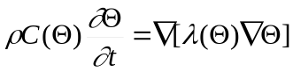 (1)
де Θ-температура, С;
t - час, хвилини;
Θ - коефіцієнт теплопровідності, Вт/(мС);
C (Θ) - коефіцієнт питомої теплоємності, кДж/(кгС);
❒ - щільність бетону, кг/м³.
 - оператор Лапласа.
Рівняння (1) є нелінійним, оскільки теплотехнічні характеристики залежать від температури. Теплофізичні характеристики бетону визначаються за ДСТУ-П Б В2.6.

Рис. 1 Розрахункова схема центрального вузла ПК200 перетину колони
400х400 мм і плити 200 мм

Рис. 2 Температурне поле в перерізі плити і колони ПК200 для 60 хв
Температурний аналіз зони сполучення залізобетонної плити і колони проведено методом скінчених елементів з урахуванням вимог національних нормативних документів, гармонізованих з Єврокодом. При цьому враховані передача тепла конвекцією h_{net,c} і радіацією h_{net, r}, залежністі коефіцієнтів теплопровідності λ_{c} і теплоємності С від температури і вологості.
Розглянуто два варіанти найбільш поширених у будівництві фрагментів монолітних будівель з безригельним каркасом: І варіант з плитами товщиною 200 мм, колонами з поперечним перерізом 400х400 мм (ПК200) та ІІ – з плитами товщиною 100 мм, колонами з поперечним перерізом 200х200 мм (ПК100).
Для другого варіанту розрахункова модель містить 200001 вузол, 14000 об'ємних скінчених елементів (термальних твердотільних шестигранних призматичних елементів з 8 вузлами). Розрахункова схема показана на рис.1. Рішення проведено інтерактивним способом.
Отримано температурні поля в перерізі плити і колони для усіх класів нормованої вогнестійкості: 30, 60, 90, 120, 180 і 240 хв.
На рис.2, 3 показані ізотерми в перерізах колони та плити для 60 і 240 хв при впливі стандартної пожежі

Рис. 3 Температурне поле в перерізі плити і колони ПК200 для 240 хв

Отримане ряд кривих у координатах температура  - час t для заданих координат точок Х по ширині перерізу колон рис.4, перебудовано в ряд кривих температура  - відстань від поверхні, що обігрівається Х для заданих моментів часу t, відповідних необхідної вогнестійкості, які дають можливість для розрахунку вогнестійкості конструкцій. Аналогічні процедури виконані для плит перекриття.
У третьому розділі проведено чисельні дослідження фрагменту безригельного каркасного монолітного залізобетонного будинку при спільному впливі статичного навантаження і нагріву за режимом стандартної пожежі в ПК Лира.
Розрахункова модель включала каркас, зібраний з 9 залізобетонних колон перерізом 100х100 мм довжиною 1240 мм і плити перекриття товщиною 40 мм. Плита загальним розміром у плані 2000х2000 мм умовно розділена на 4 секції (рис.4). Розглянуто 9 можливих поєднань навантажень.

Рис. 4 Розрахункова схема фрагменту безригельного каркасного будинку

Проведені чисельні дослідження, крім виявлених нових особливостей температурних впливів на каркасні системи, показали недостатність оцінки вогнестійкості за існуючими методиками шляхом врахування тільки впливу температури на характеристики бетону і арматури. Необхідно, насамперед, врахування температурних зусиль, які можуть бути отримані тільки зі застосуванням чисельних методів. Виявлено також, що лінійний розрахунок навіть чисельними методами не вирішує проблему. Необхідно застосування нелінійних методів, зокрема нелінійної деформаційної моделі і не тільки при оцінці міцності перерізів залізобетонних елементів, а також при статичному розрахунку споруди в цілому.
Для нелінійного розрахунку модель плити зібрана з фізично нелінійних універсальних елементів оболонки СЕ241, для колон прийняті фізично нелінійні універсальні просторові стрижневі елементи СЕ210. Характеристики нелінійності для СЕ241 основного матеріалу - бетону класу С20 прийняті за експоненційною залежністю 15 з урахуванням впливу температури нагрівання на модуль пружності Е_{ck,}, міцність f _{ck,}, граничні відносні деформації бетону ε _{cu1,ck,}. Для арматури класу А400С обрана експонентна залежність нелінійності 11 з урахуванням впливу температури нагріву на модуль пружності Е_{s,}, міцність f _{s,}, граничні відносні деформації арматури ε_{su, }.
Моделювання нелінійних навантаженнь проведено при формуванні послідовності 1-го (власна вага), 2-го (навантаження q = 9 кН/м² на всю плиту) і 3-го (температурних впливів на всі секції плити для 60 хв стандартної пожежі) локальних навантажень з вибором простого крокової методу розрахунку, при числі максимальних ітерацій 300, рівномірних 50 кроків розрахунку, урахуванню передісторії навантаженість і виведення на друк переміщень і зусиль після кожного кроку. Реалізація тривалості впливу пожежі проведена шляхом завдання розрахункової середньої температури плити Т1 = 547С і температурного перепаду Т2 = - 468С.
На рис.5 показані ізополя згинальних моментів М_{х} і поперечних сил Q_{x} при впливі власної ваги, навантаження q = 9 кН/м² і 60 хв нагріву. На рис. 6а представлено картину руйнування і напрямок розвитку тріщин у нижньому шарі, на рис.6б - напрямок розвитку тріщин у середньому шарі і на рис.6в - напрямок розвитку тріщин у верхньому шарі плити на фоні ізополів головних напружень N1 і повністю зруйновані елементи в центральній частині

Рис.5 Ізополя згинальних моментів М_{х} (а) і поперечних сил Q_{x} (б) при
впливі власної ваги, навантаження q = 9 кН/м² і 60 хв нагріву

Чисельні дослідження виявили нові особливості напружено-деформованого стану залізобетонних монолітних будівель з безригельним каркасом, які полягають у значному збільшенні поперечних сил при впливі пожежі і небезпеки виникнення граничного стану в плиті від зрізу при її продавлюванні колоною.

.

Рис.6 Картина руйнування і напрямок розвитку тріщин в плиті

Розроблено методику проведення експериментальних досліджень залізобетонних плит на продавлювання при нагріванні, яка включає використання дослідних зразків нової конструкції. Вид експериментальних зразків для випробувань плит перекриттів на зріз при продавлюванні колоною прийнятий у вигляді фрагмента вузла з'єднання плити з колонами, що примикають до плити зверху і знизу.
Виготовлено 8 зразків з бетону класу С20/25, які мають плиту перекриття з розмірами 1400 х 1400 мм, товщиною 200 мм і колону в центрі плити висотою 400 мм з обох боків з розмірами перерізу 400 х 400 мм. Повздовжня арматура плити і колони класу А400С. Поперечна арматура плити  5 Вр-1. У центрі колони виконано наскрізний отвір для пропуску тяжа, що створює навантаження на торці нижньої колони. Також у плитах і колонах усіх типів зразків виконані отвори для термопар  10 мм (6 отворів у плиті і 2 в колоні).
Проведено моделювання напружено-деформованого стану бетонних зразків при різному поєднанні навантажень і впливів у процесі експлуатації з метою вивчення процесів їх руйнування.
Розрахункова модель зразка представлена ​​його чвертю. Моделювання напружено-деформованого стану проведено у програмному комплексі ПК ЛІРА. Для всіх частин об'ємної моделі фрагмента вузла обпирання плити на колони прийняті фізично нелінійні паралелепіпеди СЕ231 розміром 20х20х20 мм. Враховуючи, симетрію модель містить 16311 елементів і 19096 вузлів (рис.7).
Розглянуто 3 варіанти навантаження: 1) при навантаженні власною вагою і продавлюючою силою; 2) варіант при навантаженні власною вагою і нагріванням; 3) варіант при послідовному додатку навантаження від власної ваги, нагріву і продавлюючої сили.
Результати розрахунку представлені у вигляді ізополів переміщень, ізополів напружень по N_{x}, ізополів напружень по N_{z}, ізополів дотичних напружень по Т_{хz}. Отримано скріншоти - картини руйнування на кожному кроці ітерацій.
На рис.8 представлено картини руйнування зразка для 1 варіанту навантаження власною вагою і продавлювання силою 45 т; на рис.9 - руйнування зразка для 2 варіанти навантаження власною вагою і нагріванням, на рис.10 - руйнування зразка для 3 варіанту навантаження власною вагою, нагріванням і продавлювання силою F = 90 т.

Рис.7 Розрахункова схема дослідного зразка ПК200Б

Для 1 варіанту при навантаженні власною вагою і продавлюванні силою 45 т (5 кроків і рестарт процесу) ПК200Б-5 отримані такі картини руйнування.

Рис.8 Картини руйнування зразка для 1 варіанту навантаження ПК200Б-5

Для 2 варіанту при навантаженні власною вагою і нагріванням ПК200Б-6 отримані наступні картини руйнування.

Рис.9 Картини руйнування зразка для 2 варіанти навантаження

Моделювання 3 варіанта відбувалося при навантаженні власною вагою (перше локальне навантаження), нагріванні (друге локальне навантаження) і продавлюванні силою F = 90 т, (третє локальне навантаження) ПК200Б-4.
Третій варіант, як це і відбувається в дійсності, припускав послідовність додавання навантаження від власної ваги, вплив нагріву і продавлювання силою. Характер руйнування виявився подібний другому варіанту. Таким чином, існуючі методики розрахунку, засновані тільки на урахуванні впливу температури на фізико-механічні властивості матєріалів не вирішують дану проблему.

Рис.10 Картини руйнування зразка для 3 варіанта навантаження ПК200Б-4

Виявлено істотно нове явище перерозподілу напруженого стану при впливі температури в зоні стику колони і плити. Якщо в першому варіанті при продавлюванні в холодному стані характер руйнування при збільшенні навантаження продавлювання формувався за відомим законом шляхом утворення, так званої, призми продавлювання, то у другому варіанті головним фактором руйнування виявився температурний момент, який привів із перших кроків ітераційного процесу до виникнення тріщин і руйнувань від розтягуючих напружень у верхній частині плити. При збільшенні нагріву знизу плити на контакті з колоною утворилися нові області руйнування, які на останньому десятому кроці призвели до руйнування перерізу колони повністю.
Встановлено необхідність коригування існуючої методики розрахунку вогнестійкості.
Розроблено пропозиції щодо уточнення методики, що включає застосування нелінійних методів, зокрема нелінійної деформаційної моделі не тільки при оцінці міцності перерізів залізобетонних елементів, а також і при статичному розрахунку споруди в цілому.
Четвертий розділ присвячений експериментальним дослідженням з метою виявлення особливостей роботи фрагменту стику плити перекриття з колоною залізобетонних каркасних будинків при впливі високої температури з урахуванням просторової роботи, підтвердження розроблених наукових положень розрахунку підвищеної вогнестійкості залізобетонних безбалкових плит перекриттів.
Поставлено завдання - збільшення точності визначення параметрів зрізу при продавлюванні, проведення випробувань при односторонньому нагріванні, як найбільш поширеному при впливі пожежі, максимальне розділення пристрою нагріву від силового пристрою, забезпечення візуального та інструментального спостереження за процесом напружено-деформованого стану плити і колони, у тому числу стадії руйнування.
Вирішення цього завдання досягається тим, що установка для випробування залізобетонних плит на продавлювання при нагріванні містить дослідний зразок у вигляді фрагмента вузла монолітного з'єднання залізобетонних плит із залізобетонними колонами, що примикають до плити зверху і знизу, силову раму для створення напруженого стану в плиті при її продавлюванні колоною, навантажувальний пристрій у вигляді домкрата, вимірювальні прилади переміщень, нагрівальну електричну піч, термопари, встановлені в перерізах плити і колони (рис.11).
Плита армується нижньою і верхньою арматурою, а для деяких зразків спеціальною поперечною вертикальною арматурою, яка призначена для сприйняття зусиль зрізу при продавлюванні, колони мають арматурні каркаси. Особливістю зразків є наявність наскрізного отвору, розташованого в центрі перерізу колони діаметром  36 мм для колон перерізом 200х200 мм і діаметром  60 мм для колон перерізом 400х400 мм. У колонах і плиті передбачені отвори для термопар. Застосування реверсивного пристрою дозволяє вирішити одне з поставлених завдань - збільшення точності визначення параметрів зрізу при продавлюванні за допомогою спирання плити по контуру з верхнього боку і додатка зусилля у колони знизу.

Вимірювання деформацій проводиться за допомогою прогиномірів та індикаторів закріплених на окремій рамній конструкції.
Виготовлено 2 серії зразків з бетону класу С20/25.
Перша серія з 4 зразків складалася із залізобетонних плит з розмірами 1400 х 1400 мм і висотою перерізу 100 мм і залізобетонних колон по центру плити розміром перерізу 200х200 мм і висотою 400 мм. Верхня арматура 10 А400С, крок 150 мм, захисний шар бетону 20 мм і нижня поздовжня арматура плити 5 Вр-1. 10 А400С, поперечна арматура 5Вр-1; колони армовані 410

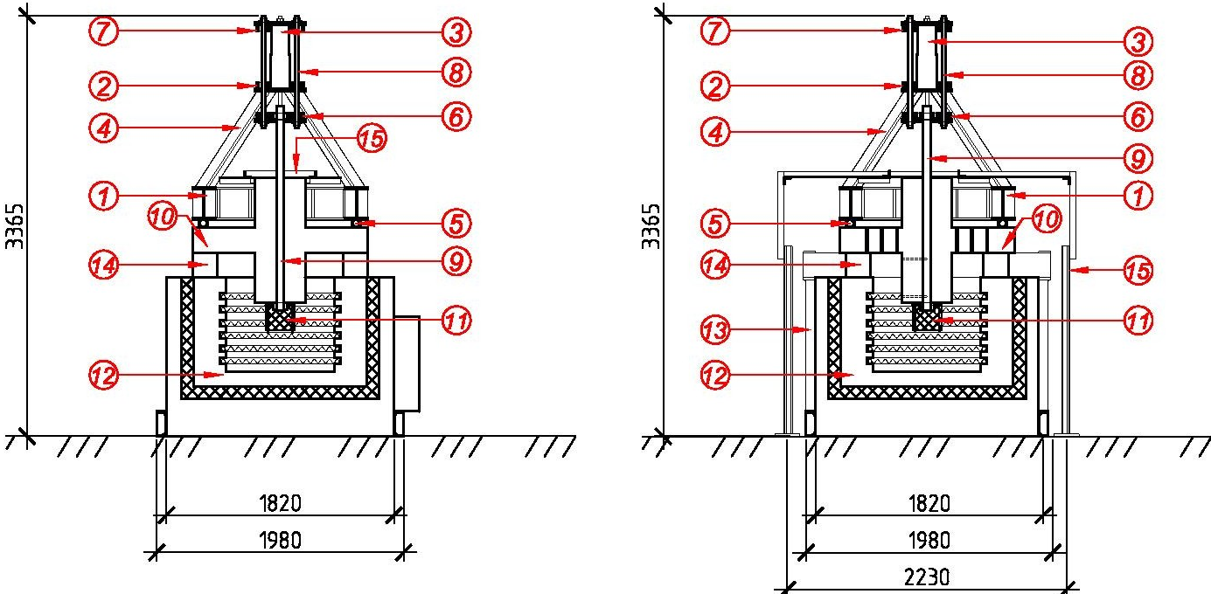
Рис.11 Вид установки в розрізі: 1 - нижня основа верхньої рами з двотавра; 2 - пластина верхньої підстави рами; 3 - домкрат, 4 - похилі розкоси; 5 - фторопластові прокладки; 6 - нижня пластина реверсу; 7 - верхня пластина реверсу; 8 - тяжі реверсу; 9 - головний тяж; 10 - зразок; 11 - теплоізоляційний короб; 12 - електрична піч; 13 - стійки нижньої рами; 14 - ригеля конструкції нижньої рами; 15 - рама для вимірювальних приладів.

А400С, поперечна арматура 5 Вр-1 Два зразка мають 645 Вр-1 для сприйняття зрізу при продавлюванні. Два зразка 1-ПК100 без поперечної арматури і 2-ПК100А з поперечною арматурою в плиті випробовувалися при нормальній температурі. Аналогічно зразки 3-ПК100 (без поперечної арматури) і 4-ПК100А (з поперечною арматурою) випробовувалися при нагріванні (рис.12).
Друга серія з 4 зразків складалася із залізобетонних плит висотою перерізу 200 мм і залізобетонних колон розміром перерізу 400х400 мм. Поздовжнє армування плит і колон таке ж, як і в першій серії. Поперечне армування в плитах двох зразків прийнято - 48  5 Вр-1. Два зразки без поперечної арматури 5-ПК200 і з поперечною арматурою 6-ПК200А в плиті випробовувалися при нормальній температурі. Зразки 7-ПК100 (без поперечної арматури) і 8-ПК100А (з поперечною арматурою) випробовувалися при нагріванні.

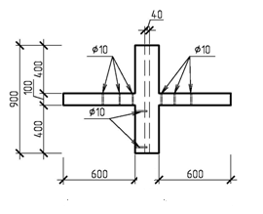
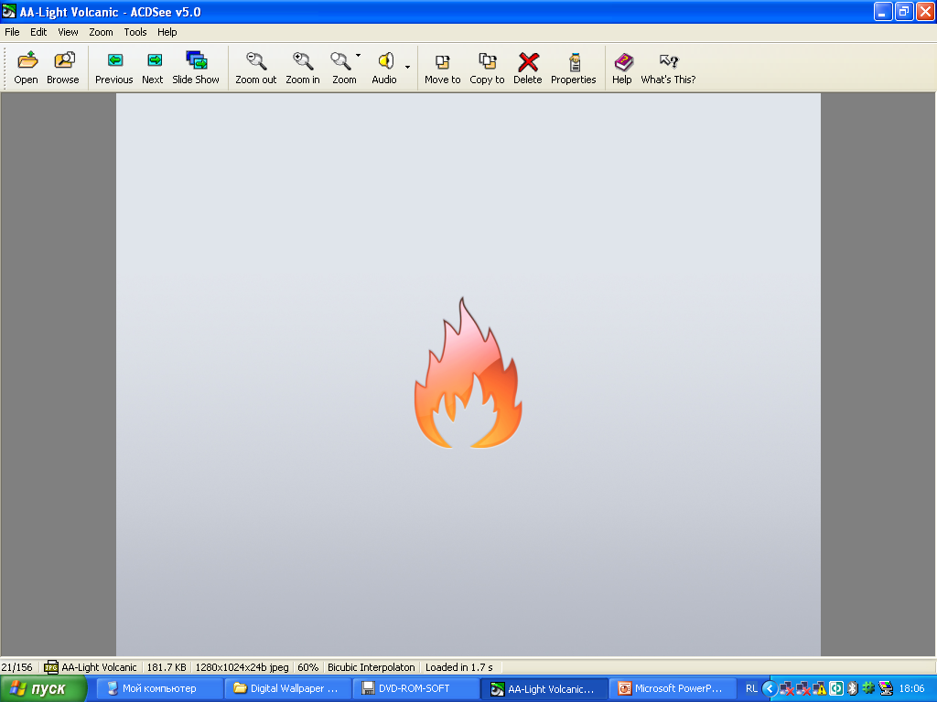
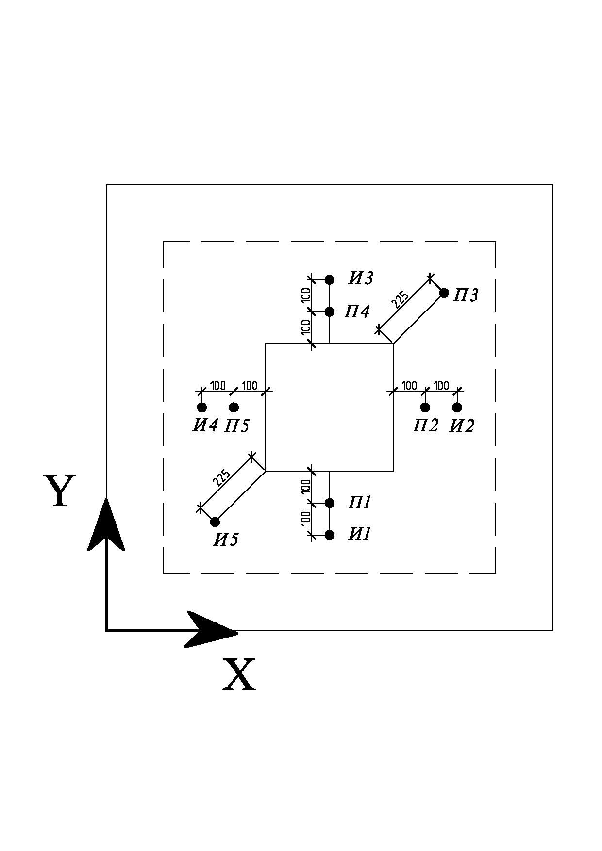
Р
а)
б)

Рис.12 Експериментальні зразки першої серії: а) схема навантаження і нагріву, б) розміщення індикаторів і прогиномірів

Випробування зразків першої серії 1- ПК100 (без поперечної арматури ) і 2- ПК100А ( з поперечною арматурою) при  = 20С проведено шляхом навантажування колони за допомогою домкрата і реверсу ступенями величиною 1 т до руйнування. Залежність переміщення 4 точок, розташованих на осі симетрії поверхні плити Y визначалась за індикаторами і прогиномірами від рівня навантаження у зразку.
Дослідження впливу нагріву на переміщення проводилося у два етапи. Зразки 3-ПК100 (без поперечної арматури) і 4-ПК100А (з поперечною арматурою) спочатку просушують при максимальній температурі = 200С, далі охолоджувалися до кімнатної температури, потім нагрівалися. При нагріванні фіксувалися температурні поля в перерізі плити і колоні. Після досягнення максимальної температури проводилося навантаження зразків. По термопарам визначався розподіл температури по висоті перерізу плити в зразку. Відповідні цим температурам визначались переміщення 4 точок поверхні плити від часу. На рис.13 показана установка і продавлювання плити.
Випробування зразків другої серії проведено аналогічно. Зразок 5-ПК200 продавлювався додатковим навантаженням до нижнього торця колони ступенями величиною 1 т до руйнування при для температурі = 20С. Залежність переміщення 4 точок, розташованих на поверхні плити за індикаторами И1, И3 і прогиномірами П1, П4 від рівня навантаження у зразку 5-ПК200 показані на рис.14а. Такі ж залежності представлені на рис.14б для зразка 6-ПК200А для температури = 20С.
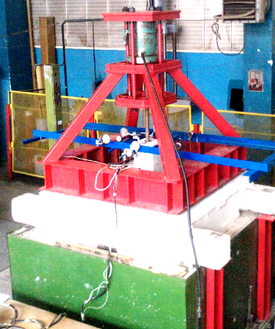
(а)

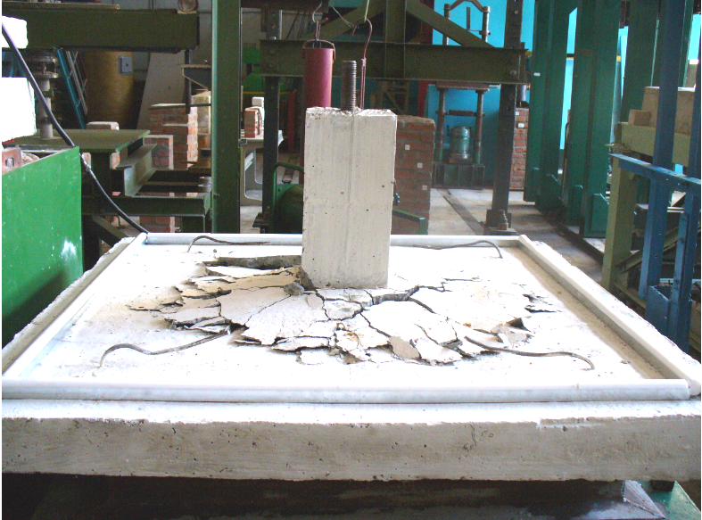
(б)

Рис.13 Загальний вигляд установки під час випробування (а) і руйнування
плити від зрізу при продавлюванні і температурному впливі (б)

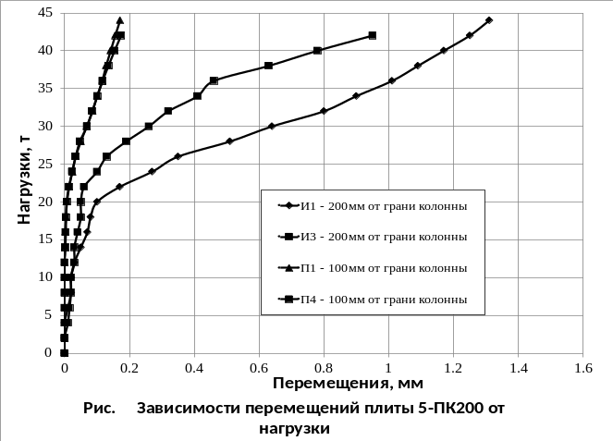
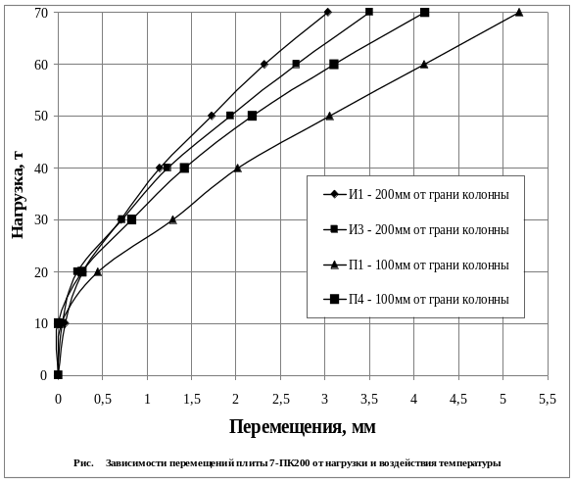
200 мм від грані колони
200 мм від грані колони
100 мм від грані колони
100 мм від грані колони
Переміщення, мм
Навантаження, т
Переміщення, мм
200 мм від грані колони
100 мм від грані колони
100 мм від грані колони
Навантаження, т
а)
б)
200 мм від грані колони

Рис.14 Залежність переміщення 4 точок поверхні плити від рівня
навантаження у зразках: а) 5-ПК200 при  = 20С; б) 7-ПК200 при температурі нижньої поверхні плити  = 479С.

На рис.14а показана залежність переміщення 4 точок поверхні плити від рівня навантаження у зразку 5-ПК200 при  = 20С на рис.14б у зразку 7-ПК200 при температурі нижньої поверхні плити  = 479 .
Проведено експериментальне дослідження виявили ряд нових особливостей роботи залізобетонних конструкцій на продавлювання. Одним з незрозумілих питань є критерій появи гранічного стану при випробуванні натурних зразків.
У розглянутій серії випробовувалися фрагменти найбільш поширених перекриттів безбалкових каркасних будинків з нижньої і верхньої арматурою плит, яка не враховується в розрахунках на зріз при продавлюванні. Наявність цієї арматури не дозволяє чітко визначити границю між моделлю зрізу і моделлю армованого об'єму бетону, розділеного просторової тріщиною в результаті продавлювання, оскільки в експерименті заміряються лише переміщення поверхонь плити. При проведенні випробувань візуально фіксується периметр «призми продавлюванні», однак при цьому не спостерігається зниження навантаження на домкраті або переломів на кривих переміщень верхньої поверхні плити (рис.14).
У цьому зв'язку, критерієм появи граничного стану за продавлюванню можуть служити або переміщення верхньої поверхні плити в точках вимірювання в експерименті і порівняння з результатами моделювання об'ємних нелінійних моделей бетонних зразків у програмних комплексах, або порівняння з величинами кінцевих переміщень, отриманих в лінійних моделях при завданні продавлювальної сили з емпіричних формул нормативних документів.
Якщо прийняти за ДБН кут нахилу призми продавлювання =26,6 (замість 45 по СНиП), то при коефіцієнті надійності _{с} =1,15 продавлювальна сила F = 64,6 т. Експерименти показали можливість такої апроксимації (див рис.15).

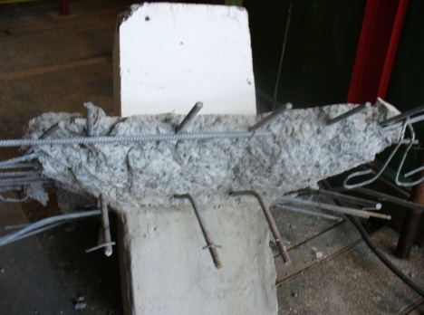
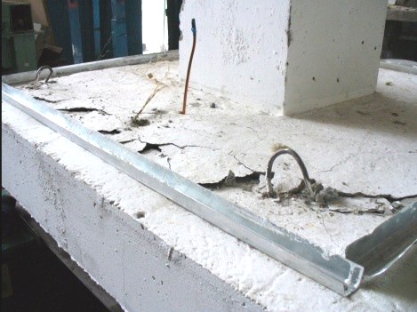

Рис.15 Характер руйнування зразків другої серії
Проведено моделювання напружено-деформованого стану бетонного зразка в нелінійному процесорі ПК Ліра при впливі зусилля продавлювання F = 64,6 т. На рис.16 показані залежності переміщень 4 вузлів моделі на поверхні плити від рівня навантаження: по грані з колоною (№ 17938) і на відстані 20 мм (№ 18010), 40 мм (№ 18081) і 60 мм (№ 18153) від неї для порівняння з експериментальними значеннями.
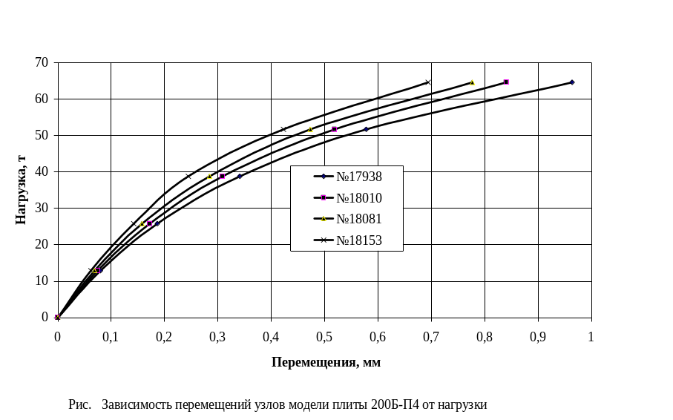

Рис.16 Залежність переміщення 4 вузлів моделі на поверхні плити від рівня
навантаження по розрахунку в нелінійному процесорі ПК Ліра

Якщо прийняти за критерій розрахункову криву «навантаження - переміщення» вузла № 18010 поверхні плити, отримаємо для розрахункового навантаження F = 64,6 т переміщення  = 0,84 мм. Відповідні цьому переміщенню граничні навантаження продавлювання бетону визначимо по діаграмах: для зразка 5-ПК200 - F = 34 т, для зразка 6-ПК200 - F = 44 - 45 т, для зразків 7-ПК200 і 8-ПК200 - F = 20 т. Різниця між максимальними навантаженнями при випробуванні та отриманими запропонованим способом виникає за рахунок включення в роботу верхньої і нижньої арматури. При нагріві визначення критерію  проводиться аналогічно, для чого за експериментальними температурним полям необхідно знайти навантаження F.
Вплив нагрівання на міцність при продавлюванні проявився в істотньому збільшенні переміщень у порівнянні з зразками-близнюками, які випробувалися при кімнатній температурі. При навантаженні 45 т холодного зразку 5-ПК200 (без поперечної арматури) максимальні переміщення склали 1,05 мм, у зразку 7 - ПК200 при нагріванні - 5 мм. У зразку 6-ПК200 (з поперечною арматурою) максимальні переміщення склали 1,3 мм, у зразку 8 - ПК200А при нагріванні – 7,5 мм.
П'ятий розділ містить дані про практичну реалізацію методики вогнестійкості безбалкових плит перекриттів монолітних будівель з безригельними каркасами.
Результати роботи впроваджені при проектуванні та будівництві 19-ти поверхового житлового будинку по вул. Сухумській м. Харкова. Проведено розрахунок вогнестійкості за розробленою методикою.
Впровадження результатів роботи проведене також у проекті ДСТУ-Н Б В.2.6-ХХ:200Х Проектування залізобетонних конструкцій. Основні положення. Вогнестійкість.

ВИСНОВКИ

1. Температурний аналіз зони сполучення залізобетонної плити і колони проведено методом скінчених елементів. Отримано температурні поля в перерізі плити і колони усіх класів нормованої вогнестійкості: 30, 60, 90, 120, 180 і 240 хв. Отримане сімейство кривих дають можливість для розрахунку вогнестійкості аналізованих конструкцій.
2. Виявлено нові особливості напружено-деформованого стану залізобетонних монолітних будівель з безригельним каркасом, які полягають у значному збільшенні поперечних сил при впливі пожежі і небезпеки виникнення граничного стану в плиті від зрізу при її продавлюванні колоною.
3. Розроблено методику проведення експериментальних досліджень залізобетонних плит на продавлювання при нагріванні. Запропоновано нові конструкції дослідних зразків, що дозволяють оцінити вогнестійкість найбільш поширених в даний час монолітних залізобетонних конструкцій будівель з безригельним каркасами.
4. Проведено моделювання напружено-деформованого стану бетонних зразків при різному поєднанні навантажень і впливів у процесі експлуатації з метою вивчення процесів їх руйнування. Виявлено істотно нове явище перерозподілу напруженого стану при впливі температури у зоні стику колони і плити.
5. Встановлено необхідність коригування існуючої методики розрахунку вогнестійкості, заснованої тільки на урахуванні впливу температури на характеристики бетону і арматури в перерізі елементов.
6. Розроблено пропозиції щодо уточнення методики, що включає застосування нелінійних методів, зокрема нелінійної деформаційної моделі не тільки при оцінці міцності перерізів залізобетонних елементів, а також при статичному розрахунку споруди в цілому.
7. Уперше розроблена і виготовлена ​​оригінальна установка для випробування залізобетонних плит на продавлювання при нагріванні.
8. Експериментальне дослідження виявили низку нових особливостей роботи залізобетонних конструкцій на продавлювання. Виявлено дві стадії роботи плити при наявності верхньої та нижньої поздовжньої арматури в процесі продавлювання. У першій стадії поздовжня арматура не робить істотного значення на зріз плити, у другій стадії арматура включаєся у роботу. При цьому відсутній деформаційний критерій появи гранічного стану. При візуальному фіксуванні периметра «призми продавлювання» не спостерігається зниження навантаження на домкраті або переломів на кривих переміщень верхньої поверхні плити.
9. Розроблено метод оцінки появи гранічного стану запропанованим критеріем.
10. Розроблені основні положення методики підвищення вогнестійкості.

СПИСОК ОПУБЛІКОВАНИХ ПРАЦЬ
Статті у наукових фахових виданнях:
1. Огнестойкость безбалочных плит перекрытий монолитных зданий с безригельными каркасами / С.Л. Фомин, А.А. Астахов // Науковий вісник будівництва. Вип. 43. - Харків: ХДТУБА, ХОТВ АБУ, 2007. - С.272-275. (Особистий внесок: проведено аналітичний огляд та постановка завдань дослідження з вогнестійкості безбалкових плит перекриттів).
2. Огнестойкость фрагмента каркасного монолитного здания / С.Л. Фомин, А.А. Астахов // Науковий вісник будівництва. Вип. 61.- Харків: ХДТУБА, ХОТВ АБУ, 2010. - С.145-153. (Особистий внесок: проведено чисельні дослідження фрагменту безригельного каркасного монолітного залізобетонного будинку при спільному впливі статичного навантаження і нагріву по режиму стандартної пожежі. Виявлено нові особливості напружено-деформованого стану).
3. Температурное поле в зоне сопряжения железобетонной плиты и колонны безригельного каркасного здания при пожаре / С.Л. Фомин, А.А. Астахов // Науковий вісник будівництва. Вип. 62.- Харків: ХДТУБА, ХОТВ АБУ, 2011. - С. 63-71. (Особистий внесок: проведено чисельні дослідження температурних полів в залізобетонних плитах і колонах безригельного каркасного монолітного залізобетонного будинку при нагріванні по режиму стандартної пожежі).
4. Астахов А.А. Новые конструкции образцов для экспериментальных исследо-ваний железобетонных плит на продавливание при нагреве / А.А. Астахов // Науковий вісник будівництва. Вип. 71.- Харків: ХНУБА, ХОТВ АБУ, 2013. - С. 299-305.
5. Экспериментальное исследование железобетонных плит на продавливание при нагреве / С.Л. Фомин, А.А. Астахов, П.А. Резник // Міжвідомчий науково-технічний збірник наукових праць (будівництво) / Державне підприємство «Державний науково-дослідний інститут будівельних конструкцій» Міністерства регіонального розвитку та будівництва України. Вип.78: в 2-х кн.: Книга 1. -Київ, ДП НДІБК, 2013. С. 487-503. (Особистий внесок: розроблено методику проведення експериментальних досліджень залізобетонних плит на продавлювання при нагріванні, розроблені основні положення методики розрахунку вогнестійкості).
6. Моделирование напряженно-деформированного состояния в фрагментах узлов опирания плит и колонн при продавливании и нагреве / С.Л. Фомин, Астахов А.А., Резник П.А. // Науковий вісник будівництва. Вип. 73.- Харків: ХДТУБА, ХОТВ АБУ, 2013. - С. 63-71 (Особистий внесок: проведено моделювання напружено-деформованого стану бетонних зразків у лінійній постановці).

Матеріали апробації результатів дисертаційного дослідження:
1. До розрахунку вогнестійкості безбалочних плит перекриттів монолітних будівель з безригельним каркасом / А.А. Астахов // Програма 62-ої науково-технічної конференції ХДТУБА, Харків, 28-30 березня, 2007р. – С. 21.
2. Моделюванне напружено-деформованного стану залізобетонних безбалкових перекриттів при сумісній дії навантаження і нагріву / С.Л.Фомін, А.А. Астахов // Програма 63-ої науково-технічної конференції ХДТУБА, Харків, 27-29 лютого, 2008р. – С. 22.
3.Напружено-деформованний стан залізобетонних безбалкових плит перекриттів монолітних будівель з безригельними каркасами при пожежі / С.Л. Фомін, А.А. Астахов // Програма 64-ої науково-технічної конференції ХДТУБА, Харків, 10-12 березня, 2009р. – С. 21.
4.Чисельне моделювання роботи фрагменту безригельного каркасу монолітного залізобетонного будинку при нагріву за режимом стандартної пожежі / С.Л. Фомін, Наджафі Рухоллах, А.А. Астахов // Програма 65-ої науково-технічної конференції ХДТУБА, Харків, 23-25 лютого, 2010р. – С. 20.
5. Удосконалення методики розрахунку вогнестійкості залізобетонних безбалкових плит перекриттів монолітних каркасних будинків / С.Л. Фомін , А.А. Астахов , П.А. Резнік // Програма 65-ої науково-технічної конференції ХДТУБА, Харків, 23-25 лютого, 2010р. – С. 20.
6. Розрахунок вогнестійкості залізобетонних безбалкових плит перекриттів монолітних каркасних будинків за методикою гармонізованою з Еврокодом 2 / Фомін С.Л., Астахов А.А. // Програма 66-а-ої науково-технічної конференції ХДТУБА, Харків, 22-24 лютого, 2011р. – С. 20.
7. Моделювання напружено-деформованого стану залізобетонних безбалкових плит перекриттів монолітних каркасних будинків при навантаженні і дії температури / С.Л. Фомін, А.А. Астахов , П.А. Резнік // Програма 67-а-ої науково-технічної конференції ХНУБА, Харків, 28 лютого - 1 березня, 2012р. - С. 20.
8. Залізобетонні зразки для експериментальних досліджень залізобетонних плит на продавлювання при нагріві / А.А. Астахов // Програма 68-а-ої науково-технічної конференції ХНУБА, Харків, 26-28 лютого, 2013р. – С. 21.
9. Експериментальне дослідження залізобетонних плит на продавлювання при нагріві / С.Л. Фомін, А.А. Астахов, П.А. Резнік // Програма 68-а-ої науково-технічної конференції ХНУБА, Харків, 26-28 лютого, 2013р. – С. 21.
10.Чисельне моделюванне роботи залізобетонних плит на зріз при продавлюванні і нагріву / С.Л.Фомін, А.А.Астахов, П.А. Резнік // Програма 68-а-ої науково-технічної конференції ХНУБА, Харків, 26-28 лютого, 2013р. – С. 21.
11. Діаграми «напруження-деформації бетону» при розрахунку вогнестійкості сталезалізобетонних конструкцій / С.Л. Фомін, А.А. Астахов, П.А. Резнік // Програма 68-а-ої науково-технічної конференції ХНУБА, Харків, 26-28 лютого, 2013р. – С. 21-22.
12. Моделювання напружено-деформованого стану залізобетонних безбалкових плит перекриттів монолітних каркасних будинків при навантаженні і дії температури / С.Л. Фомін, А.А. Астахов, П.А. Резнік // Програма 68-а-ої науково-технічної конференції ХНУБА, Харків, 26-28 лютого, 2013р. – С. 22.
13. Экспериментальное исследование железобетонных плит на продавливание при нагреве. / С.Л. Фомін, А.А. Астахов, П.А. Резнік // Сьома всеукраїнська конференція «Науково-технічні проблеми сучасного залізобетону», Рівне, 27-31 травня 2013 р. – С. 17.
АНОТАЦІЯ

Астахов Артем Анатолійович. Підвищення вогнестійкості безбалкових плит перекриттів монолітних будівель з безригельними каркасами - Рукопис.
Дисертація на здобуття наукового ступеня кандидата технічних наук за спеціальністю 05.23.01 – будівельні конструкції, будівлі та споруди, Харківський національний університет будівництва та архітектури, Харків, 2013.
Розроблено методику та проведено чисельне моделювання температурних полів у перерізах залізобетонних плит, у тому числі в приопорних зонах за концепцією ДСТУ, гармонізованих з європейськими стандартами групи А (Єврокодами). Створено розрахункові температурні криві для плит і колон для усіх класів нормованої вогнестійкості: 30, 60, 90, 120, 180 і 240 хв.
Виявлено нові особливості напружено-деформованого стану залізобетонних монолітних будівель з безригельного каркасом, які полягають у значному збільшенні поперечних сил при впливі пожежі і небезпеці виникнення граничного стану в плиті від зрізу при її продавлюванні колоною.
Розроблено методика проведення експериментального дослідження залізобетонних плит на продавлювання при нагріванні. Запропоновано нові конструкції дослідних зразків.
Проведено моделювання напружено-деформованого стану бетонних зразків при різному поєднанні навантажень і впливів у процесі експлуатації з метою вивчення процесів їх руйнування. Виявлено істотно нове явище перерозподілу напруженого стану при впливі температури у зоні стику колони і плити.
Розроблено нова методики виявлення напружено-деформованого стану у залізобетонних плитах перекриттів монолітних будівель з безригельними каркасами при спільному впливу навантаження і температури з використанням комп'ютерних технологій в лінійній і нелінійній постановках.
Проведено чисельне моделювання напружено-деформованого стану у фрагменті безригельного каркаса монолітного залізобетонного будинку з безригельним каркасом у лінійній і нелінійній постановках для виявлення особливостей впливу температури на їх граничний стан.
Проведено експериментальне дослідженя особливості роботи роботи фрагмента стику плити перекриття з колоною залізобетонних каркасних будинків при впливі високої температури з урахуванням просторової роботи.
Результати роботи впроваджені при проектуванні та будівництві 19-ти поверхового житлового будинку у м. Харкові, а також у проекті ДСТУ-Н Б В.2.6-ХХ:200Х. Проектування залізобетонних конструкцій. Основні положення. Вогнестійкість.
Ключові слова: безбалкові залізобетонні плити перекриттів, вогнестійкість, продавлювання при високих температурах, чисельне моделювання, фізична нелінійність, нова експериментальна установка для продавлювання при нагріві.
АННОТАЦИЯ

Астахов Артем Анатольевич. Повышение огнестойкости безбалочных плит перекрытий монолитных зданий с безригельными каркасами - Рукопись.
Диссертация на соискание ученой степени кандидата технических наук по специальности 05.23.01 - строительные конструкции , здания и сооружения, Харьковский национальный университет строительства и архитектуры , Харьков 2013 .
Разработана методика и проведено численное моделирование температурных полей в сечениях железобетонных плит, в том числе в приопорних зонах по концепции ДСТУ, гармонизированных с европейскими стандартами группы
А ( Еврокоды ). Созданы расчетные температурные кривые для плит и колонн для всех классов нормированной огнестойкости : 30, 60, 90 , 120 ,180 и 240 мин .
Обнаружены новые особенности напряженно - деформированного состояния железобетонных монолитных зданий с безригельного каркасом, которые заключаются в значительном увеличении поперечных сил при воздействии пожара и опасности возникновения предельного состояния в плите от среза при ее продавливании колонной .
Разработана методика проведения экспериментальных исследований железобетонных плит на продавливание при нагревании. Предложены новые конструкции опытных образцов.
Проведено моделирование напряженно - деформированного состояния бетонных образцов при различном сочетании нагрузок и воздействий в процессе эксплуатации с целью изучения процессов их разрушения. Выявлено существенно новое явление перераспределения напряженного состояния при воздействии температуры в зоне стыка колонны и плиты.
Разработана новая методики расчетая напряженно - деформированного состояния в железобетонных плитах перекрытий монолитных зданий с безригельными каркасами при совместном воздействия нагрузки и температуры с использованием компьютерных технологий в линейной и нелинейной постановках.
Проведено численное моделирование напряженно - деформированного состояния в фрагменте безригельного каркаса монолитного железобетонного здания с безригельного каркасом в линейной и нелинейной постановках для выявления особенностей влияния температуры на их предельное состояние.
Проведены экспериментальные исследования особенности работы фрагмента стыке плиты перекрытия с колонной железобетонных каркасных зданий при воздействии высокой температуры с учетом пространственной работы.
Результаты работы внедрены при проектировании и строительстве 19- ти этажного жилого дома г. Харькова, а также в проекте ДСТУ- Н Б В.2.6 -ХХ: 200Х. Проектирование железобетонных конструкций. Основные положения. Огнестойкость.
Ключевые слова : безбалочные железобетонные плиты перекрытий , огнестойкость, продавливание при высоких температурах, численное моделирование, физическая нелинейность, новая экспериментальная установка для продавливания при нагреве.

ABSTRACT

Astakhov A. A. Increased fire bezbalkovyh floor slabs monolithic buildings bezryhelnymy frame - Manuscript.
Dissertation for the degree of Ph.D., specialty 05.23.01 - constructions, buildings, Kharkiv National University of Construction and Architecture, Kharkov, 2013.
The method and conducted numerical simulations of temperature fields in the sections of concrete slabs, including pryopornyh zones concept EN harmonized with the European standards group ( Eurocode ). A calculated temperature curves for slabs and columns for all classes of standard fire resistance 30, 60, 90, 120, 180 and 240 min. Revealed new features of the stress-strain state of monolithic reinforced concrete frame buildings with bezryhelnoho which is a significant increase in lateral forces when exposed to fire risk of the limit state of shear in the slab at its bursting column.
The method of experimental studies on concrete slabs bursting when heated. The new design prototypes. The simulation of the stress-strain state of concrete samples with various combinations of loads and impacts during the operation in order to study the processes of destruction. A significant new phenomenon of redistribution of stress state effects of temperature in the zone of intersection of columns and plates.
A new method of detection of stress-strain state in reinforced concrete floor slabs monolithic buildings bezryhelnymy frame with joint loading and temperature effects using computer technology in the linear and non-linear productions. Numerical simulation of the stress -strain state in the fragment bezryhelnoho monolinoho reinforced concrete frame building with bezryhelnym frame in linear and nonlinear formulations to identify the effect of temperature on the characteristics of their marginal status.
Experimental study of the characteristics of the junction fragment slabs of reinforced concrete column frame buildings when subjected to high temperatures, taking into account the spatial work.
The results introduced in the design and construction of 19- storey residential building in Kharkiv and the draft EN -N B B.2.6 -XX : 200X . Design of concrete structures. Guideline. Fire .
Keywords: bezbalkovi concrete slab Slab , fire , bursting at high temperatures , numerical modeling , physical nonlinearity , a new experimental setup for bursting when heating .

Підписано до друку 26.09.2013 р. Формат 60х84 1/16
Надруковано на різографі Обл.-вид.арк. Папір друк. №2
Тираж 100 прим. Умов.друк. арк. 1,64. Безкоштовно
ХНУБА, 61002, Харків, вул.. Сумська,40
Підготовлено та надруковано
РВВ Харківського національного університету будівництва та архітектури

Для заказа доставки работы
воспользуйтесь поиском на сайте http://www.mydisser.com/search.html

